河北省保定市2018届高三第一次模拟考试
文综地理试题
注意事项：
1.本试卷分第Ⅰ卷（选择题）和第Ⅱ卷（非选择题）两部分。答题前，考生务必将自己的姓名、考生号填写在答题卡上。
2. 回答第Ⅰ卷时，选出每小题的答案后，用铅笔把答题卡上对应题目的答案标号涂黑，如需改动，用橡皮擦干净后，再选涂其他答案标号。写在试卷上无效。
3. 回答第Ⅱ卷时，将答案填写在答题卡上，写在试卷上无效。
4. 考试结束，将本试卷和答题卡一并交回。
第Ⅰ卷
本卷共35小题。每小题4分，共140分。在每个小题给出的四个选项中，只有一项是符合题目要求的。
生物质燃气可利用农作物秸秆、林木废弃物、食物菌渣、禽畜类便等可燃性物质作为原料转换获得，是一种通过各种技术设备获得的高质量的合成气，法国环境和能源管理署发布研究报告，计划逐步让全法1100万家庭都使用可再生的生物质燃气，取代目前依赖进口的化石天然气。如今，生物质燃气只占法国燃气消耗的0.1%，但发展迅猛，法国政府希望到2030年这一比例增长至30%，到2050年达到10%。据此完成1-2题。
1.与化石天然气相比，使用生物质燃气的主要优点是
①增加农民收入 ②减少酸性气体排放
③带动农业发展 ④促进基础设施完善
A.①② B.②④ C.①③ D.③④
2.现阶段制约法国生物质燃气推广的主要因素是
A.市场 B.技术 C.交通 D.成本
从全球范围来看，目前人工智能领域的领先国家有美国、中国及其他西方国家，其中中美已逐渐形成竞争态势，并且两国均将人工智能从国家战略层面进行推进。图1-1为人工智能产业链示意图，图1-2为中美两国人工智能部分热点领域企业数量对比图。据此完成3~5题。
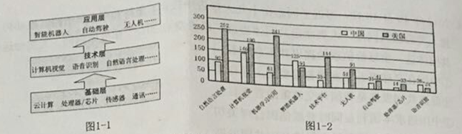
3.与美国相比，目前中国的人工智能产业
A。更偏重于基础层领域
B。更偏重于应用层领域
C。产业布局更加合理
D。产业规模更具优势
4.人工智能领域的竞争主要表现在
A。市场的竞争
B资金的竞争
C。原材料的竞争
D。人才的竞争
5.中国的人工智能要实现快速发展，必须充分利用好
A。市场规模优势
B。资源丰富优势
C。劳动力充足优势
D。科技发达优势
绿洲是干早、沙漠化地区合理利用水土资源、发展灌溉农业所形成的一种特殊的人工自然生态系统。图2为某区域绿洲生态系统剖面示意图。据此完成6~8题。
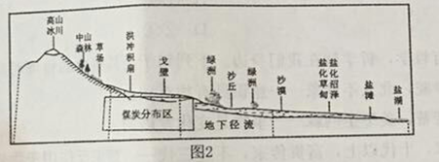
6.绿洲自然生态系统包括发源区、流通区、形成区、外围区，其中戈壁对应的地区可能是
A。发源区 B。流通区 C。形成区 D。外围区
7.图中属于地带性地理事物的是
A。洪冲积扇 B.绿洲 C.沙漠 D.盐湖
8.如果图示区域大量开采煤炭，可能导致
A。森林草场萎缩 B.地下径流增加 C。沙漠面积扩大 D。湖水盐度下降

在南非流传一个谚语：芦荟花开，沙丁鱼来。南非沙丁鱼属于沙丁鱼的一种，体型细小，喜好冷水，以浮游生物为食，每年南非芦荟花开之时数以十亿计的南非沙丁鱼就从南非大陆的厄加勒斯浅滩出发沿着东岸向北迁徙至德班附近海域(见图3)，形成世界上最令人兴奋的海洋奇观。据此完成9~11题。
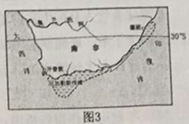
9.南非沙丁鱼迁徙的原因是
A。海水温度的变化 B。海水压力的变化
C。海水含氧量的变化 D。人海径流的变化
10.南非沙丁鱼迁徙的时间可能是每年
A.11月至次年1月 B.2月至4月 C.5月至7月 D.8月至10月
11.南非沙丁鱼迁徙时会整齐地聚集成群，主要目的是
A。节省体力 B。防御天敌 C。保持体温 D。方便摄食
第Ⅱ卷（非选择题，共160分）
本卷包括必考题和选考题两部分。第36题-第41题为必考题，每个试题考生都必须做答。第42题-第48题为选考题，考生根据需求做答。
36. （22分）阅读材料，完成下列问题。
纳米布(见图4-1)是世界上最古老、干燥的沿海沙漠之一，多雾是纳米布沙漠沿海地区的固有特征。在狭长的近海沙漠有远古时代留下来的一种特有植物“活化石”—“千岁兰”(见图4-2)，有的植株已经存活2000年之久。千岁兰茎十分短粗，直径有1米左右，高出地面仅20-30厘米。在茎的顶部边缘分别向两侧生出两片巨大的叶片，每片叶长达2-3米，宽30厘米左右。这两片叶一经长出后，就与整个植株终生相伴。
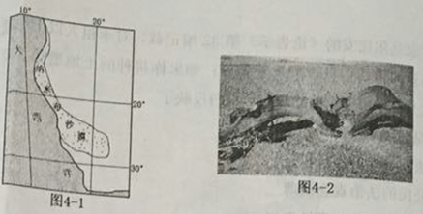
(1)分析纳米布地区气候干旱的原因。(9分)
(2)从大气运动的角度解释该地沿岸多浓雾的原因。(9分)
(3)在空气干燥的沙漠中，叶片面积大往往是植物的致命弱点，但千岁兰巨大的叶片却成为其生命得以辉煌的保证。请分析其中的原因。(4分)

37.（24分）阅读材料，完成下列问题。
河北省是全国地下水利用程度最高的省份之一，也是地下水资源问题出现最多的省份之一，目前，河北省平原区浅层地下水距地表已达15.7米，深层地下水超采面积已逾4万平方千米，形成了众多的地下水漏斗(见图5)。2017年10月至2018年6月初，河北省将在廊坊、保定、衡水、沧州、邢台、邯郸6市地下水漏斗区开展季节性休耕200万亩，实施自然体耕和生态休耕。实施休耕的农户、家庭农场、农民专业合作组织等可以获得相应的经济补河北省冬小麦和夏玉米农事活动安排。
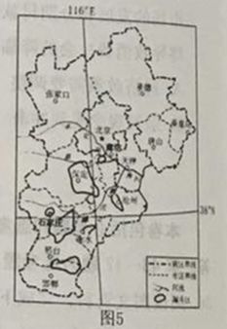
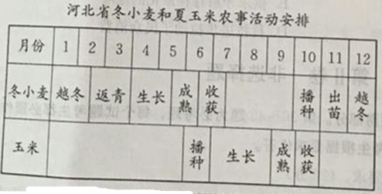
(1)指出河北省地下水资源问题的主要表现。(4分
(2)分析河北省地下水漏斗形成的过程。(6分)
(3)本次河北省推行的休耕为季节性休耕，实行“一季休耕、一季种植”，将一年种植冬小麦、夏玉米两崔作物改为只种植一茬夏玉米或其他耐旱作物。请结合所学知识分析河北6市“休耕小麦，只种一茬夏玉米”的合理性。(8分)
(4)河北省在推行此项措施的过程中部分农民舍不得休耕小麦，请你从农民自身利益出发帮忙做做这些农民的工作。(6分)

请考生在第43、43两道地理题中任选一题做答，如果多做，则按所做的第一题计分。做答时用2B铅笔在答题卡上把所选题目的题号涂黑。
43．（10分）【旅游地理】阅读材料，完成下列问题。
候鸟式旅游是人们出于自身健康的考虑，为了回避长住地的不良气候环境而前往更适合自己生存地方的旅行和游览活动。
指出候鸟式旅游的主力人群并分析近年来候鸟式旅游在我国兴起的主要原因。

44.[地理—选修6：环境保护](10分)
目前中国农村约有6.5亿常住人口，仅生活垃圾部分，若按每人每日产生0.5公斤计算，一年就可产生约1.1亿吨垃圾。此外，经统计，截至2013年，全国农村生活垃圾的无害化处理率仅为同期城市生活垃圾无害化处理率的九分之一。长期的环境污染和公共服务的缺失，使得曾经美丽的乡村失去了色彩。农村垃圾处理不当，影响的已经不仅是农村的生活环境，还有对农村土壤和水体的严重污染，威胁着健康。
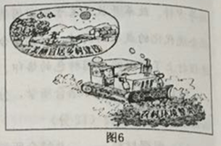
说明农村生活垃圾处理难度大的原因。
43．（10分）【环境保护】阅读材料，完成下列问题。

地理参考答案
单项选择题
1A 2.D 3.B 4.D 5.A 6.B 7.C 8.C 9.A 10.C 11.B
二、综合题
36.(22分)
(1)(9分
纬度低，气温高，蒸发旺盛(3分)；位于副热带地区和东南信风的背风坡，常年盛行下沉气流或离岸风，降水少(3分)(答出受副高控制，盛行下沉气流得1分；答出盛行离岸风得1分；答出降水少得1分)；沿岸有寒流经过，减湿作用明显(3分)。
(2)(9分)
近岸有(本格拉)寒流经过，形成稳定的逆温层(或近地面气温低)(3分)，不利于大气的上升运动，水汽难以向上输送，近地面水汽充足(3分)；受副热带高气压带影响盛行下沉气流，水平风力小，水汽不易扩散(3分)，所以该地易形成浓雾。
(3)(4分)千岁兰只分布在近海地带，近岸地区多浓雾(2分)，巨型叶片有利于吸收雾中的水汽，满足植株的生长(2分)。
37.(24分)
(1)(4分)
地下水位下降(低)，形成地下水漏斗(2分)，地下水资源减少(不足)(2分)地下水被污染，水质下降(差)(2分)。(答出2点得4分)
(2)(6分)
地处温带季风气候区，降水较少，降水变率(时间变化)大(2分)；河流少，地表水资源短缺(2分)；降水和地表水对地下水补给少(2分)；人口密集，生活用水量大(2分)；农业灌溉、工业生产，用水量大(2分)；大量抽取地下水，补给和恢复速度慢形成地下水漏斗(2分)。(答出3点得6分)
(3)(8分)
华北地区冬春降水少，春季气温回升快，蒸发旺盛(2分)，又正值冬小麦需水旺季降水不能满足需求(2分)；灌溉用水量大，会加剧水资源短缺问题，还会因大量抽取地下水形成地下水漏斗(2分)；夏玉米需水旺季正值高温多雨季节，自然降雨基本能满足其生长(2分)，从而减少对地表及地下水资源的消耗，有利于节约水资源，缓解地下水漏斗的发生发展(2分)。(答出4点得8分)
(4)(6分)
土地休耕，有利于土地休养生息，保持土壤肥力，保证作物高产(2分)；冬小麦春季灌溉用水量大，会增加种植成本(2分)；对于季节休耕的地块国家给予经济补偿，可以弥补部分损失(2分)；利用小麦休耕腾出的农闲时间可以从事其他产业活动，增加收入(2分)。(答出3点得6分，合理即可得分)
43.旅游地理(10分)
主力人群：老年人(2分)
主要原因：老年人口增加(社会进入人口老龄化)(2分)；生活(收入)水平提高2分)；消费(生活)观念改变(旅游欲望增强)(2分)；旅游消费升级(2分)；交通(高铁、高速公路、航空)运输发展(2分)；旅游服务水平提高(项目多样化)(2分)。(答出4点得8分)
44.环境保护(10分)
原因：农村垃圾产生量大，但处理能力严重不足(2分)；农村人口居住分散，堆放混杂，收集和处理难度大(2分)；大部分农村地区的公共环境卫生设施不足(2分)；缺乏相关管理体制(2分)；保护农村环境的法律法规不健全(2分)。(合理即可得分)

欢迎访问“高中试卷网”——http://sj.fjjy.org

